Клуб спортивного ориентирования «Магнит» приглашает
Кубок КСО «Магнит» - 2021*
3 этап
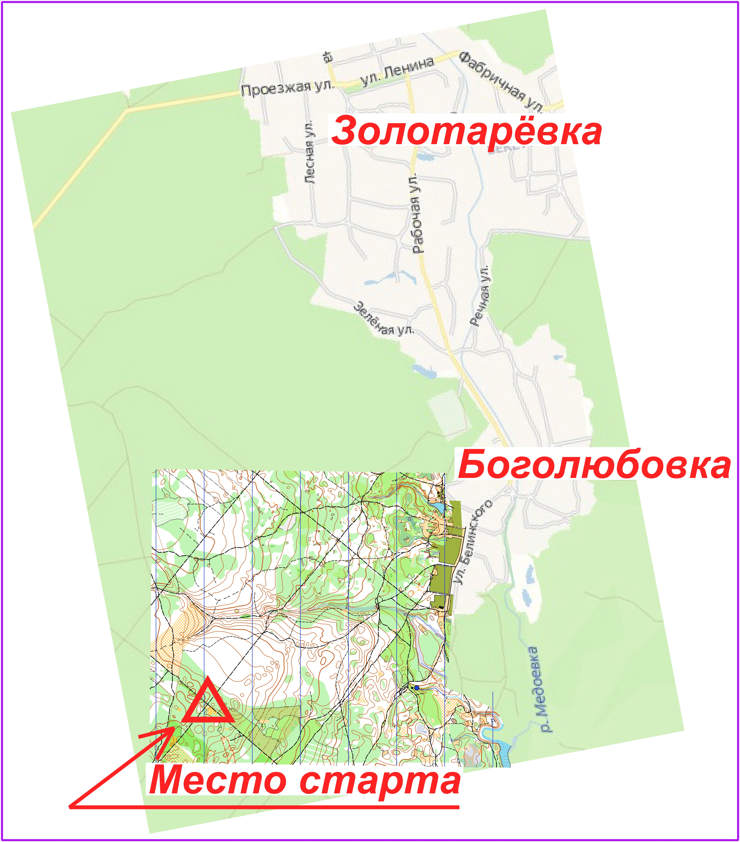
Время и место 12 июня 2021 г.
пос. Золотарёвка (см. схему)
53.05112N 45.30093E
Карта М 1:7500 Н 2,5м
У всех групп кроме МЖ10,12, Ж14 и Ж60 карта со снятой информацией.
Оставлен только РЕЛЬЕФ!
Участники
К участию приглашаются спортсмены по следующим группам: МЖ10,12,14,16,18,Е,40,60.
Дистанции и легенды впечатаны в карту. Дополнительные легенды на старте.
Система отметки
Компостером в карточке
Порядок старта
Старт раздельный по готовности с 14:00 до 15:00
Заявки на ORGEO до 21:00
10 июня 2021г.

Параметры дистанций

Дистанция
МЕ, М18 | 5,1 км 11 КП | Рельеф
ЖЕ,Ж18,М16,М40 | 4,1 км 11 КП | Рельеф
М14,Ж16,Ж40,М60 | 3,0 км 9 КП | Рельеф
М12,Ж14,Ж60 | 2,3 км 7 КП | Обычная карта
М10,Ж10,Ж12 | 1,6 км 5 КП | Обычная карта

*Проект «Кубок КСО «Магнит» является открытой тренировкой. Всю ответственность за несовершеннолетних участников до, во время и после дистанции спортивного ориентирования несут тренеры! Совершеннолетние участники участвуют под свою ответственность. Настоятельно рекомендуем всем иметь сотовые телефоны и не выпускать на дистанцию неподготовленных спортсменов.

Удачных Вам стартов!

